Doppelstockparker BikeHub Economy 2/24 mit 24 Einstellplätzen zweiseitig
WSM - Walter Solbach Metallbau

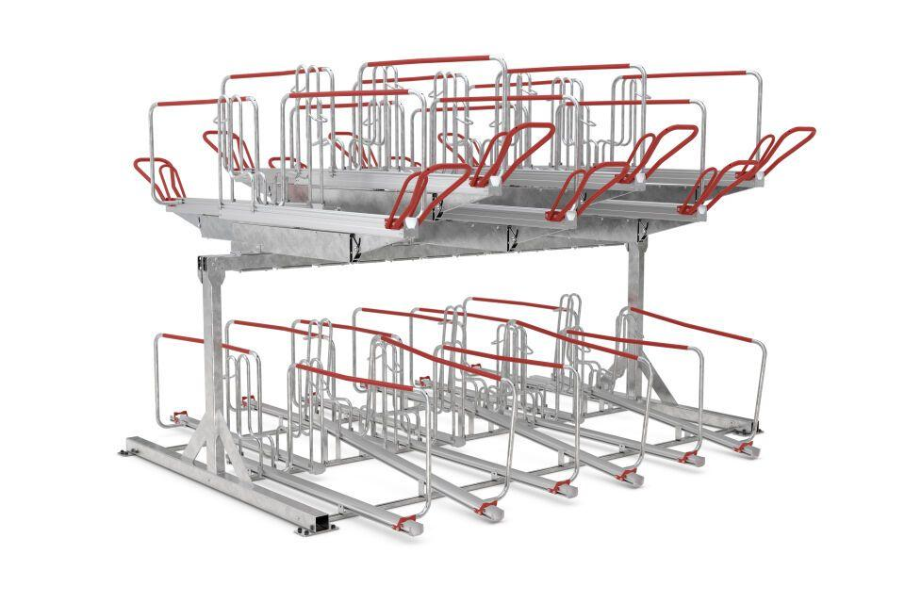Eigenschaften
GTIN:
4250366534879
Farbton
grau
Montageart
Bodenmontage
Oberfläche
feuerverzinkt
Werkstoff
Stahl
Breite (mm)
3.770,00
Höhe (mm)
2.280,00
Tiefe (mm)
3.425,00
Gewicht (kg)
540,00
Einparkart
Zum Einstellen
Einstellplätze
24
Lichte Höhe (mm)
2850
Radabstand (mm)
500
Seiten
Zweiseitig

